Till Miljö- och stadsbyggnadsnämnden

Detaljplan för Velamsund 18:5, 18:6 och 18:11 i Boo, Nacka kommun

Förslag till beslut
- Miljö- och stadsbyggnadsnämnden avslår ansökan om detaljplan för Velamsund 18:5, 18:6 och 18:11.

Ärendet

Ansökan avser en begäran att fastigheterna ska införlivas i detaljplanen för Rörsundsviken l l, DP 85, eller att en frimärksplan görs för de tre fastigheterna.
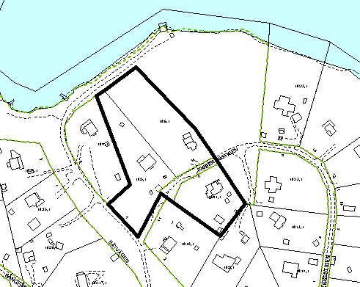
Fastigheterna ligger i norra Velamsund. Velamsund 18:5 och 18:6 gränsar mot Höggarnsfjärden.
Fastigheterna ligger inom område för vilket gäller områdesbestämmelser som vann laga kraft den 26 november 1992. Byggnadsarean får inte överstiga 45 kvm för bostadshus och 20 kvm för uthus.
Fastigheterna gränsar till detaljplan DP 85 som vann laga kraft 14 september 1992. I denna plan medges ordinär byggrätt för villa byggnad och uthus. Detaljplanen förutsätter enskilt vatten och avlopp. Vid Rörsundsviken finns ett mindre reningsverk.
För drift och underhåll av vägarna svarar Risets vägförening.
I kommunens förnyelseplanering ingår de berörda fastigheterna i de områden där enskilt huvudmannaskap ska genomföras. Området betecknas med område B i planeringsarbetet.
Planarbetet har startat och beräknas pågå till årsskiftet 2009-2010.

Planenhetens bedömning
Enligt planenhetens bedömning kan det inte vara rimligt att starta ett planarbete för sökandens fastigheter dels med hänsyn till att detaljplanearbetet påbörjats för området och dels med hänsyn till att en sådan plan skulle ta onödiga resurser för planenheten.
Det är dessutom inte säkert att en sådan plan skulle prioriteras bland kommunens planprojekt.

Planenheten

Andreas Totschnig Rolf Markman
Planchef Planarkitekt

Bilaga: Sökandes skrivelse

